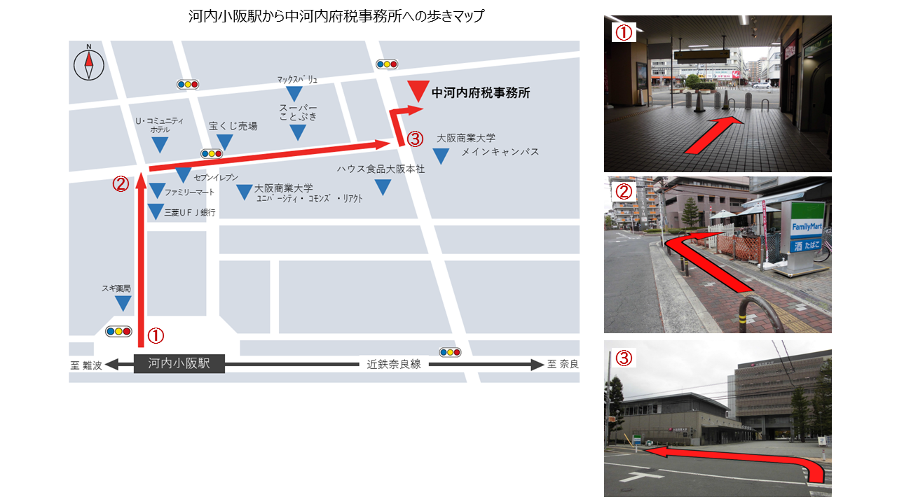

1. 河内小阪駅の改札を出て右手方面へ出ます。バスロータリーの目の前の信号を渡り、

そのまま北へ約190メートル直進します。

1. 三菱ＵＦＪ銀行を過ぎ、ファミリーマートの角を右へ曲がり、東へ約220メートル直進します。
2. 横断歩道を渡り、突当りの大阪商業大学の正門前を左折し、北へ50メートル直進すれば、右手に中河内府税事務所が見えます。

